*Федеральное государственное автономное образовательное учреждение высшего образования «Национальный исследовательский университет ИТМО»
Факультет Программной Инженерии и Компьютерной Техники ________________________________________________________________

Лабораторная работа №1 по дисциплине «Вычислительная математика»
Вариант 10
Выполнил:
Студент группы P3212
Малышев Никита Александрович
Преподаватель:
Машина Екатерина Сергеевна

г. Санкт-Петербург
2025

Цель работы
Написать алгоритм для решения СЛАУ посредством алгоритма Гаусса-Зейделя на языке программирования Python.

Описание метода
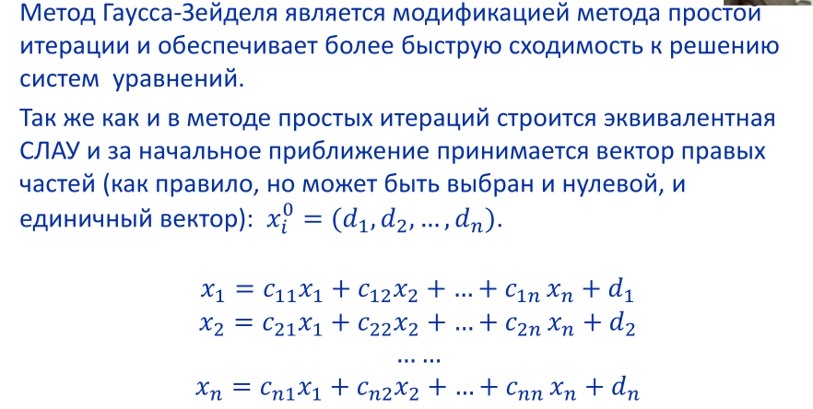
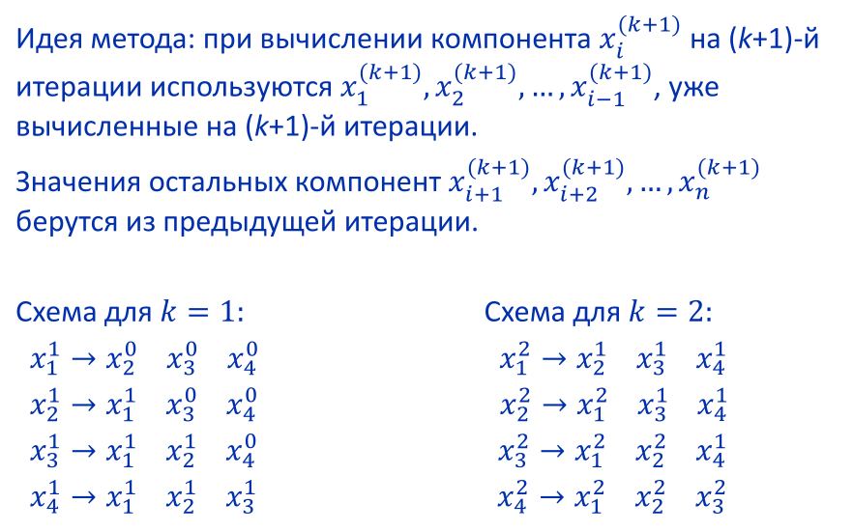
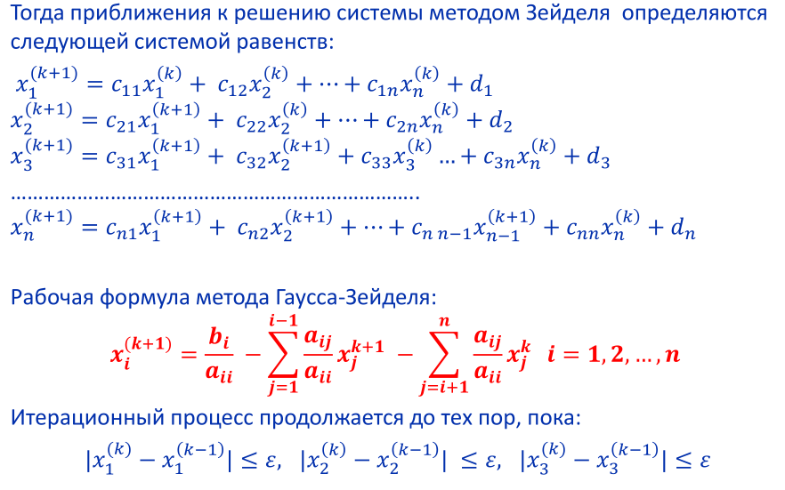
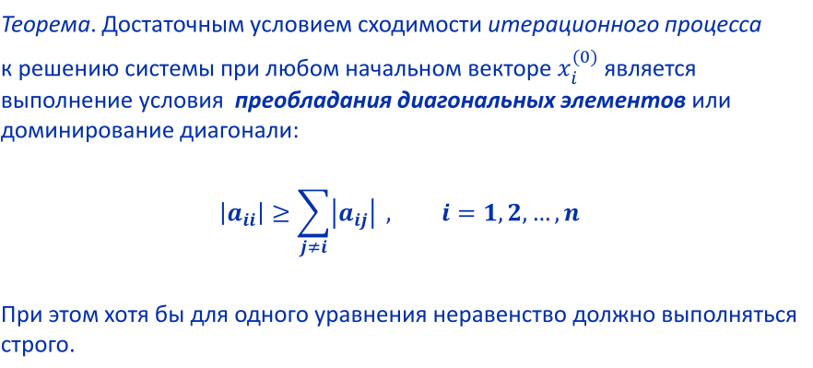

Листинг программы
Полный код программы: https://github.com/ulitsaRaskolnikova/comp-math/tree/lab1
import numpy as np
import sys

INVALID_INPUT = 'Invalid input. Please try again.'
INVALID_FILE_DATA = 'Invalid file data.'
LEFT_BOUND = 0
RIGHT_BOUND = 100

def get_file_by_user():
while True:
try:
filename = input('Enter the filename or press enter to use the keyboard: ')
if filename == '': return None
file = open(filename, 'r')
return file
except: print(INVALID_INPUT)

def get_matrix_size_by_user():
while True:
try:
n = int(input('Enter the matrix size: '))
return n
except: print(INVALID_INPUT)

def is_random_generated():
while True:
try:
is_random = input('Do you want to generate a matrix with random coefficients? [y/n]: ')
if (is_random == 'y' or is_random == 'n'):
return True if is_random == 'y' else False
except: print(INVALID_INPUT)

def get_matrix_by_user(n):
print('Enter the matrix: ')
i = 0
arr = []
while i < n:
try:
line = list(map(float, input().split()))
if len(line) == n:
i += 1
arr.append(line)
else:
print("Invalid length of line. Please try again.")
except: print(INVALID_INPUT)
return np.array(arr)

def get_values_by_user(n):
while True:
try:
print('Enter the values: ')
values = np.array(list(map(float, input().split())))
if len(values) != n:
print("Invalid length of values. Please try again.")
continue
return values
except: print(INVALID_INPUT)

def get_accuracy_by_user():
while True:
try:
accuracy = float(input('Enter the accuracy: '))
return accuracy
except: print(INVALID_INPUT)

def read_user_input():
n = get_matrix_size_by_user()
is_random = is_random_generated()
matrix = None
values = None
if is_random:
matrix = np.random.uniform(LEFT_BOUND, RIGHT_BOUND, (n, n))
values = np.random.uniform(LEFT_BOUND, RIGHT_BOUND, n)
else:
matrix = get_matrix_by_user(n)
values = get_values_by_user(n)
accuracy = get_accuracy_by_user()
return matrix, values, accuracy

def read_file_input(file):
try:
n = int(file.readline())
matrix = np.array([list(map(float, file.readline().split())) for _ in range(n)])
values = np.array(list(map(float, file.readline().split())))
accuracy = float(file.readline())
return matrix, values, accuracy
except:
print(INVALID_FILE_DATA)
return None, None, None

def read_data(file):
if file is None: return read_user_input()
return read_file_input(file)

def check_diagonal_dominance(matrix):
n = len(matrix)
for i in range(n):
row_sum = sum(abs(matrix[i, j]) for j in range(n)) - abs(matrix[i, i])
if abs(matrix[i, i]) < row_sum:
return False
return True

def swap_rows(matrix, b, i, j):
matrix[[i, j]] = matrix[[j, i]]
b[i], b[j] = b[j], b[i]

def make_diagonal_dominant(matrix, values):
n = len(matrix)
for i in range(n):
if abs(matrix[i, i]) < sum(abs(matrix[i, j]) for j in range(n)) - abs(matrix[i, i]):
for j in range(i + 1, n):
if abs(matrix[j, i]) > abs(matrix[i, i]):
swap_rows(matrix, values, i, j)
break
if not check_diagonal_dominance(matrix):
print('Matrix cannot be made diagonally dominant.')
sys.exit()

def gauss_seidel(matrix, b, accuracy):
n = len(matrix)
x = np.zeros_like(b)
iterations = 0
while True:
x_new = np.copy(x)
for i in range(n):
sigma = sum(matrix[i, j] * x_new[j] for j in range(n) if j != i)
x_new[i] = (b[i] - sigma) / matrix[i, i]
errors = abs(x_new - x)
iterations += 1
if max(errors) < accuracy:
return x_new, iterations, errors
x = x_new

def matrix_norm(matrix):
return np.linalg.norm(matrix, ord=2)

file = get_file_by_user()
matrix, values, accuracy = read_data(file)
if matrix is None:
sys.exit()

print(f"Initial Matrix:\n{matrix}")
print(f"Values: {values}")
print(f"Accuracy: {accuracy}")

make_diagonal_dominant(matrix, values)
print(f"Diagonal Dominant Matrix:\n{matrix}")

solution, iterations, errors = gauss_seidel(matrix, values, accuracy)
print(f"Solution: {solution}")
print(f"Number of iterations: {iterations}")
print(f"Errors: {errors}")
norm = matrix_norm(matrix)
print(f"Matrix norm: {norm}")

Примеры работы программы

Работа программы при вводе данных через файл матрицы с диагональным преобладанием:
Содержимое файла data.txt:
3
2 2 10
10 1 1
2 10 1
14 12 13
0.01
Вывод программы:
Enter the filename or press enter to use the keyboard: data.txt
Initial Matrix:
[[ 2. 2. 10.]
[10. 1. 1.]
[ 2. 10. 1.]]
Values: [14. 12. 13.]
Accuracy: 0.01
Diagonal Dominant Matrix:
[[10. 1. 1.]
[ 2. 10. 1.]
[ 2. 2. 10.]]
Solution: [0.9995552 1.00018016 1.00005293]
Number of iterations: 3
Errors: [0.0003552 0.00517984 0.00096493]
Matrix norm: 13.030989593863206

Работа программы при вводе из консоли матрицы без диагонального преобладания:
Работа программы:
Enter the filename or press enter to use the keyboard:
Enter the matrix size: 3
Do you want to generate a matrix with random coefficients? [y/n]: n
Enter the matrix:
1 2 3
1 2 3
1 2 3
Enter the values:
1 2 3
Enter the accuracy: 0.01
Initial Matrix:
[[1. 2. 3.]
[1. 2. 3.]
[1. 2. 3.]]
Values: [1. 2. 3.]
Accuracy: 0.01
Matrix cannot be made diagonally dominant.

Вывод
При выполнении лабораторной работы я познакомился с методом Гаусса-Зейделя и написал программу на Python, познакомившись с возможностями библиотеки numpy. Я углубил своё понимание этой темы, поняв алгоритм.

